- Centos U盘安装出现dracut# 解决方法
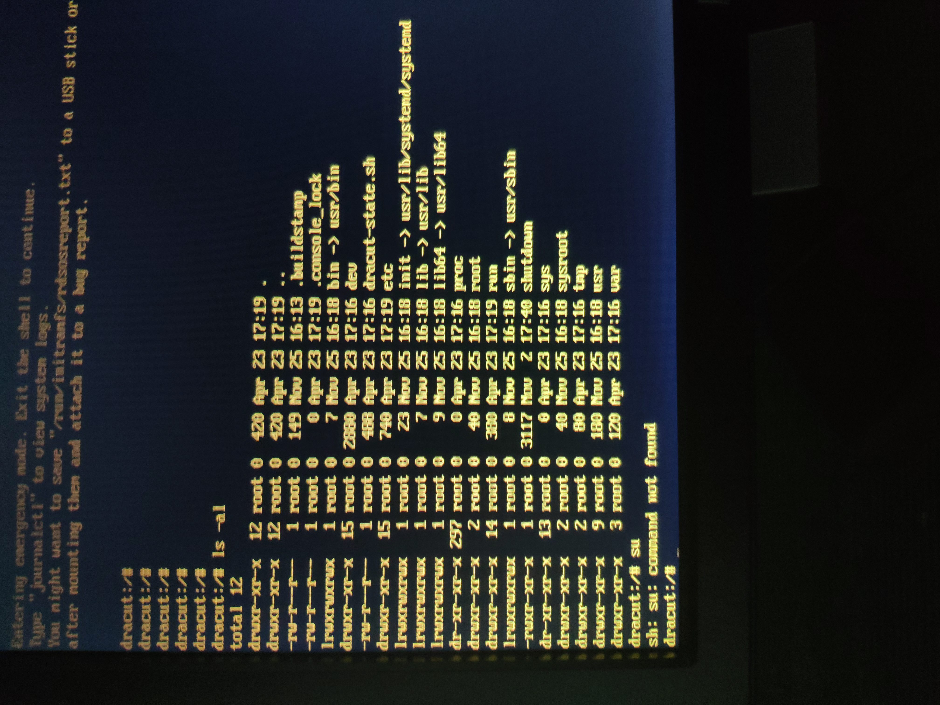
出现这类问题设备 是卷标被修改保证卷标是你安装的版本！解决方法：
- cd /dev 查看sdXX设备然后一个个修改启动命令 repo=hd:/dev/sdb1 等 试了所有设备不行。
- Vmlinuz inintrd 显示挂载列表的方式，试了失败。
进入安装界面提示install centos7 按e进入显示下两行linuxefi /images/pxeboot/vmlinuz inst.stage2=hd:LABEL=CentOS\x207\x20x\86_64 rd.live.check quiet
linuxefi /images/pxeboot/initrd.img
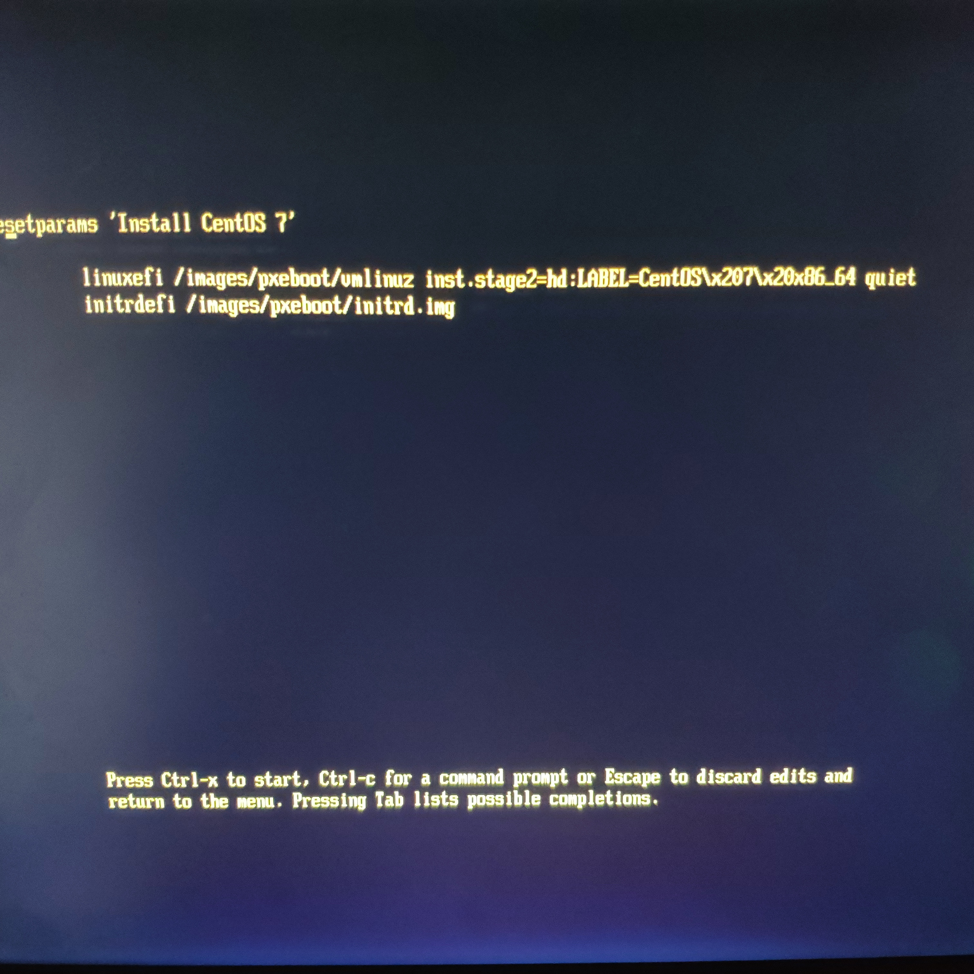
然后修改红色部分hd:LABEL=CentOS\x207\x20x\86_64为hd:/dev/sdb4(你u盘所在) quiet ctrl+x执行

二、Ubuntu解决在安装过程中找不到光盘的问题
选择继续之后，提示说这一步安装失败，让我们重新挂载CD-ROM之后再继续。

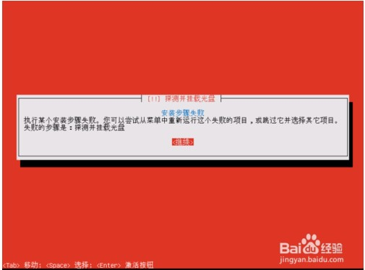

1.可是服务器上真没有光驱，这叫我如何是好呀？是不是很多同学遇到这个错误时，心中都百般无赖！今天就来说说这个错误如何解决吧，是不是马上觉得人生有了希望，哈哈！

在上面的界面上选继续后会出现下面的界面，这个时候选择运行shell，会进入一个shell界面。

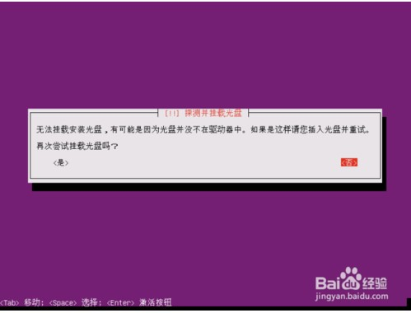
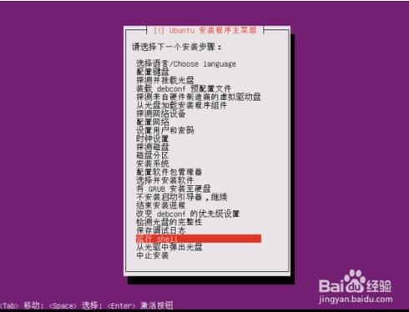

2.在Shell下执行如下图中命令：
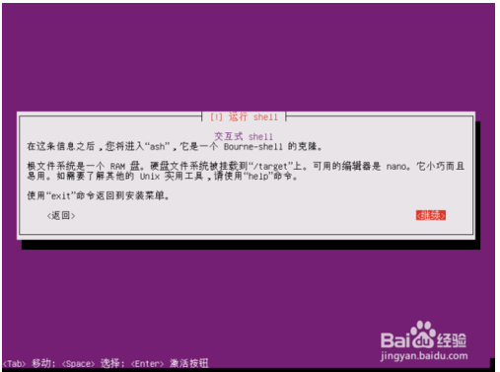
用u盘安装ubuntu server的时候会遇到很多麻烦的比如cdrom无法挂载或者挂载的程序有错误，那么开始我的第一个步骤： 1 、刻录ubuntu server镜像ISO到U盘 ，然后再把ISO镜像文件再拷贝到u盘里。 2 、u盘插入电脑重启选择启动设备时从u盘启动到cdrom程序检测出错，一般都到13%就会出错，下面就是解决方法 3 、进入shell用 ls /dev/sd* 看看都有那些设备，一般的情况先都是这样的 /dev/sda /dev/sda1 /dev/sda3 /dev/sda5 /dev/sdb /dev/sdb1然后拔下U盘 然后用 ls /dev/sd* 你就会发现只剩/dev/sda /dev/sda1 /dev/sda3 /dev/sda5 可以看出u盘就是dev/sdb，那么u盘上的分区就是dev/sdb1建一个空目录在根底下，命令 mkdir uinstall再把u盘挂载到这个目录下面 mount /dev/sdb1 /uinstall 4 、然后挂载u盘里面的那个ubuntu server 的iso镜像 命令是： mount -o loop -t iso9660 /uinstall/ubuntu-12.04.5-server-i386.iso /cdrom ls /cdrom 5 、最后就exit ，退出后

